江苏省扬州市江都区花荡中学2014届九年级上学期期中考试物理试题及答案
（本卷满分100分，考试时间100分钟） 2013年11月
一、选择题(每题2分，共24分，)
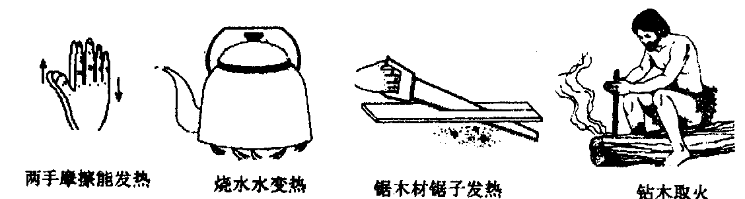
1．下列四幅图中，属于利用热传递改变物体内能的是( )
C．锯木材锯子发烫
P
D．钻木取火
A．双手摩擦能发热
B．烧水时水温升高
第1题图

2．2013年2月15日，一颗数十吨的陨石被地球俘获，在加速下落的过程中，陨石与大气剧烈摩擦、迅速升温、猛烈燃烧，犹如一颗火球扑向俄罗斯．陨石下落过程中，其能量转化过程是( )
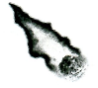
A．重力势能一动能一内能 B．动能一重力势能一内能
C．重力势能一内能一动能 D．内能一重力势能一动能
3．点火爆炸实验中，电子式火花发生器点燃盒中洒精蒸气，产生的燃气将塑料盒盖喷出很远．此过程的能量转化方式类似于汽油机的( )
A．吸气冲程 B．压缩冲程 C．做功冲程 D．排气冲程
4．如图所示，杠杆始终处于水平平衡状态，改变弹簧测力计拉力的方向，使其从①一②一③．此过程中，弹簧测力计的示数将( )
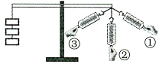
A．逐渐变大 B．逐渐变小
C．先变大后变小 D．先变小后变大
5.如图所示，用手沿竖直方向匀速拉一个动滑轮，使挂在下面重为G的物体缓缓上升，动滑轮的重力不可忽略。现改变物体的重力G，则动滑轮的机械效率η与物体重力G的关系可能符合下列图中的（ ）
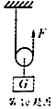
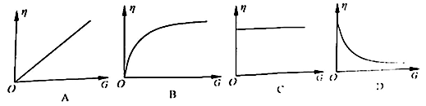
6．关于温度、内能、热量三者关系，下列说法中正确的是（ ）
A．温度高的物体，内能一定大 B．物体温度升高，一定是吸收了热量
C．物体吸收了热量，温度一定升高 D．物体温度升高，内能一定增加
7．某学生用30N的水平力，将一个重10N的球踢出，球在水平地面上滚动50m才停下，则在球滚动过程中，该学生对球做功为（ ）
A．0J B. 1500J C．500J D．不好判断
8．下列说法正确的是（ ）
A．教室里一个开关可以同时控制六盏灯，这六盏灯是串联的
B．电路中有电压就一定有电流
C．两灯串联在电路中其中一只灯较亮，则发光较暗的那只灯中的电流较小
D．正在发光的灯泡中一定有电流
9．如图的电路中电表连接正确的是（ ）
S
+ -
L
A

L
+ -
S
- +
S
L
V

+ -
V

S
L
A
B
C
D
A

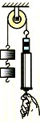
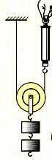
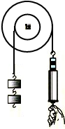
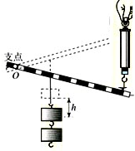
10．小明有一个工艺品重约6 N，想用量程为0～5 N的弹簧测力计测量出它的重力。如图所示，若不计机械自重，下列方法不合适的是（ ）

A B C D
11．电动自行车的左转向灯前、后各有一盏（右转向灯亦是），它们受同一开关控制，且其中某一灯损坏时，另一灯还可以工作。如图所示的电路图中,能反映电动自行车左转向灯连接情况的是（ ）
A
B
C
D

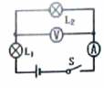
12．在如图所示的电路中，当闭合开关S后，发现两灯都不亮，电流表的指针几乎指在零刻度线不动，电压表指针则有明显偏转，该电路中的故障可能是（ ）
Ａ．灯泡L2短路 Ｂ．灯泡L2断路
Ｃ．灯泡L1断路 Ｄ．两个灯泡都断路
二、填空题（每空1分，共33 分）
13．焦碳的热值是3.0×10⁷J/kg，它的物理意义是 。[来源:Zxxk.Com]
用掉一半后，热值变为______________
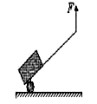
14．我国家庭照明电路的电压为 伏；马路上路灯之间是 联的
15．神州七号太阳能电池工作时把 能转化为 能．
16. 如图是一种拉杆式旅行箱的示意图，使用时相当于一个_________（填“省力”或“费力”）杠杆，若箱和物品共重100N，设此时动力臂是阻力臂的5倍，则抬起拉杆的力F 为______N
17.用动滑轮将重为900N的物体匀速提升2m，不计摩擦和滑轮重，所施加的拉力F=_______N，这一过程中拉力F做功______J。
18．夏天，水泥马路的温度往往比湖水高得多，这是由于 ___________．为此，市政部门经常派出洒水车向路面洒水降温，若某辆洒水车洒水时做匀速直线运动，则洒水车的动能将 （选“增大”“减小”或“不变”）。

19．如图所示为家用电冰箱及其电路图，冰箱压缩机由温控开关自动控制，冷藏室照明灯由冰箱门联动开关控制，冰箱门关闭后，联动开关处于 _____状态，冰箱里的温度降低到一定程度后，温控开关会自动 压缩机暂停工作．(选填“断开”或“闭合”)
20．如图所示，V₁测量 两端的电压；V₂测量 两端的电压；V₃测量 两端的电压，其中电压表V₁、V₂和V₃的示数分别为U₁、U₂和U₃，则三个电表示数之间存在的关系式是 。
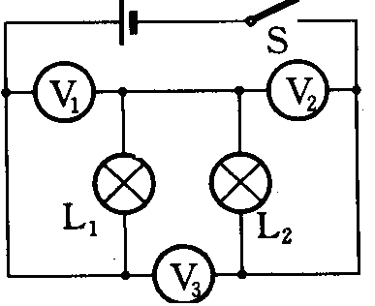
A
S₁
S₂
S₃
R₁
R₂
第21题图
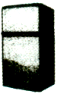
第19题图
电源
M
温控开关
联动开关

21．在如图所示的电路中，为使电阻R₁与R₂并联，应闭合开关 而断开其余的开关，要使电阻R₁与R₂串联，应闭合开关 而断开其余的开关
22．如图10所示为家庭电路常用的两种墙壁开关，其按钮可绕面板内某轴转动．根据你的生活经验，你认为 较易损坏，这是因为按动这种开关的 较小，按动需要的力较大．墙壁开关应与所控制的电灯________联
甲
乙
22题图
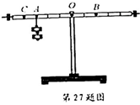

23题图
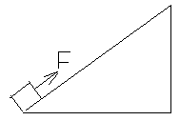
23.有一杠杆经过调节,处于水平平衡状态,所使用的钩码重均为0.5N.如图所示,在A点悬挂两个钩码,要使杠杆水平平衡,需在B点悬挂 个钩码.取走悬挂在B点的钩码,改用弹簧测力计在C点竖直向上拉,使杠杆水平平衡,测力计的拉力为 N；如改变弹簧测力计拉力的方向，使之斜向左上方，杠杆仍然水平平衡，则测力计的读数将 （选填“变大”、“变小”或“不变”）。
24．如图所示，已知斜面长5m，高2m，拉力为50N。利用这个装置将重为100N 的物体在5s内匀速从斜面的底端拉到顶端。则拉力做功的功率为________ W，该装置的机械效率为_______.
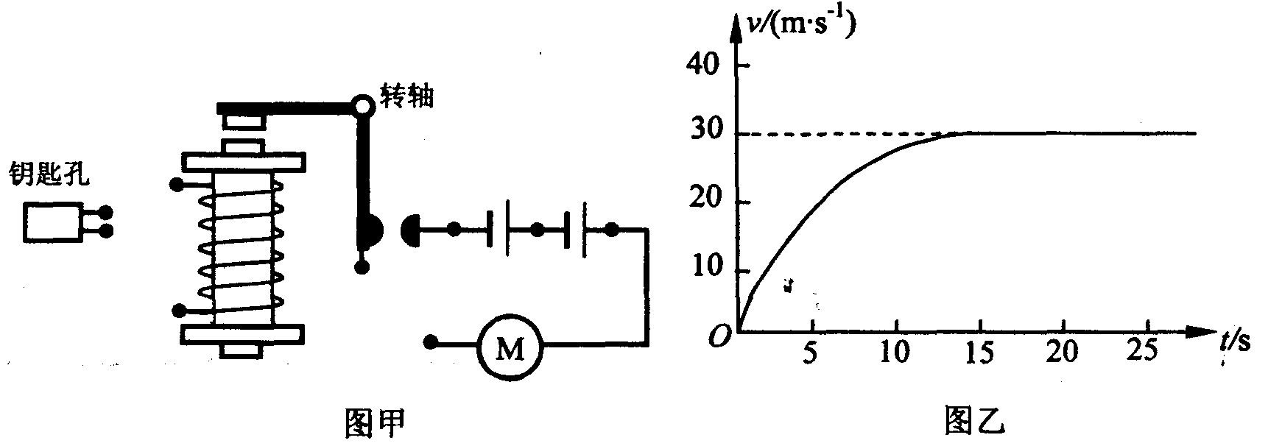
25. 随着生活水平的不断提高，汽车已经走进我们的家庭．小明的爸爸最近也购买了一辆轿车，小明通过学习知道小汽车里也有很多物理知识：(1)引擎汽油机工作的四个冲程中，只有做功冲程是燃气对外做功，其它三个冲程要靠飞轮的______来完成。一台四冲程汽油机，飞轮的转速为1800r╱min，则此汽油机每秒钟内做了_______次功。(2)若轿车以90kW的恒定功率启动做直线运动，运动过程中受到的阻力不变，运动的速度v与时间t的关系如图所示．则在0—5s时间内，轿车发动机做功_______J，轿车运动过程中受到的阻力是________N (3)汽车在爬坡时，驾驶员总要扳动一下驾驶室的一个手柄进行“换档”，使汽车减速，其目的是____________________。
三、解答题（共43分）
26.(8分)（1） 根据电路图，请用笔线把图中的实物连成电路；
（2）如图所示，F₁是作用在抽水机手柄A点处的动力，O为支点.请画出动力F₁的力臂l₁和阻力F₂.
（3）某医院要求装一种呼唤电铃，使各病床的病人均可单独呼叫，只要一按床头上的开关，值班室的电铃就响，且与该病床相对应的指示灯亮．在图画出正确的连接方法．
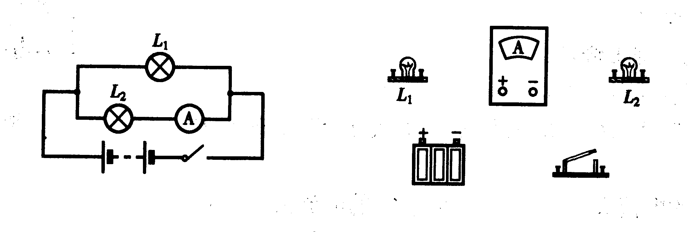
[来源:学#科#网Z#X#X#K]

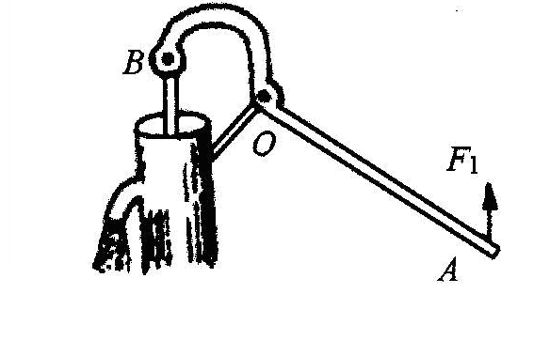
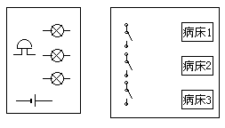

（4）用滑轮组将陷在泥中汽车拉出来，试在下右图中画出最省力的绕绳方法。
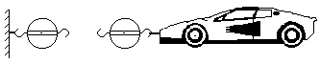

27（5分）．小明家新安装了一台容积为0．5m³的太阳能热水器，加满水后，经过4h阳光的照射，水温由原来的20℃升高到了40℃．
问：在这4h内水吸收了多少热量?若这些热量由效率为20％的火炉燃烧焦炭来提供，则需要燃烧多少千克焦炭?[水的比热容c水=4．2×10³J／(kg．℃)、焦炭的热值q=3．0×10⁷J／kg]

28．（6分）山东临淄管仲纪念馆内有一口铜钟，质量为2t. 2013年4月，一男子钻到钟下玩耍，其他游客转动铜钟导致悬挂钟的绳索被扭断，该男子被困于钟内．闻讯赶到的消防员们迅速组装好滑轮组、站在地面一起向下拉绳将铜钟吊起，该男子趁机从钟下爬出脱困．(g取10N/kg)问：
(l)消防员们站在地面一起向下拉绳将铜钟吊起，请画出最省力的绳子绕法．
(2)消防员们在绳子自由端共施加4000N的力，使铜钟在1min内匀速缓慢上升60cm，请计算绳子自由端拉力做功的功率．
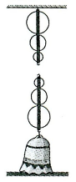
(3)此过程中滑轮组的机械效率是多少？

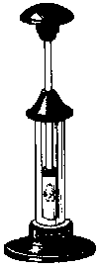
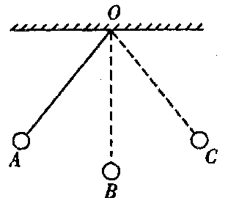
29（4分）．图（甲）（乙）是课本上的演示实验.

（1）图（甲）实验的目的是为了说明___________
图 16
可以相互转化，图中小球在＿＿点运动速度最大．
（2）图（乙）的实验通过观察到＿＿＿＿＿＿＿＿＿
乙

＿＿＿＿＿＿＿＿现象，说明对物体做功，物体的 甲
内能会增大．实验过程中能量的转化情况是＿＿＿
30.(3分) 小明设计了探究“并联电路电流规律”的实验，他设计的实验电路图
及实验数据记录如图所示．(小明实验时电路连接及记录的数据都没有错误)．
(1) 从他们的实验数据可以看出并联电路干路电流与各支路电流之间的关系是： 。
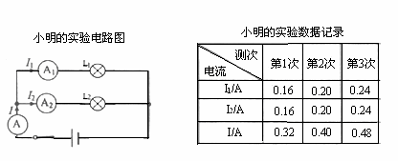
(2) 小明根据他的实验数据断定“并联电路各支路的电流一定相等”，这是因为他选用的两个电灯L_{l}、L₂的规格是 （填“相同”或“不同”）。
(3) 物理老师看了小明的实验记录后又给他提供了一个不同型号的灯泡，小明接下来的操作应该是
31（6分）．上课时，物理老师向大家出示了一块木板，木板的正面朝向同学们，大家可以看到上面安装了两个灯座和灯泡，一个开关，如图18所示．老师合上开关后，可以看到，两个小灯泡都发光；断开开关，两个小灯泡都不发光．这两只灯泡是串联还是并联呢？老师要求小明在不观察木板背面电路连接的情况下，想办法判断出这两只小灯泡的连接情况．
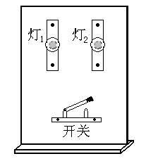
（1）小明的正确做法是：＿＿＿＿＿＿＿＿＿＿ 合上开关后，
图18
观察＿＿＿＿＿＿＿＿＿＿＿＿＿＿＿＿，
若＿＿＿＿＿＿＿＿＿＿＿＿＿＿，则这两只灯为＿＿＿＿连接．
（2）若已经判断出这两灯为并联，请你画出相应的电路图．

32.（5分）．小阳和小红在测滑轮组机械效率的实验中，一起组装了如图所示的实验装置，他们分别记下了钩码和弹簧测力计的位置。
（1）实验时，小红应 竖直向上拉动弹簧测力计，使钩码升高，并由弹簧测力计读出拉力为0.5N；同时小洋用刻度尺测出钩码升高的高度为0.1m，以上测量准确无误，其它被测物理量和计算的数据如下表所示：
钩码重/N | 弹簧测力计提升的高度/m | 有用功/J | 总功/J | 机械效率
2 | 0．4 | 0．2 | 0．2 | 100%
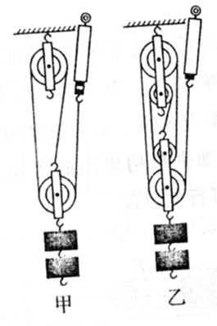
（2）小洋和小红测得滑轮组的机械效率为100%，他们意识到出了错误，请你帮他们找出原因： .
第27题图
（3）该滑轮组的机械效率实际为 .
（4）若提升的钩码重增加到6N，则其机械效率将
（选填增大、减小或不变）.
（5）通过分析，可知对滑轮组机械效率产生影响的主要因素
有 _________________.

33.(6分)在“探究串联电路电压特点”的实验中：
（1）请画出与图对应的电路图，并在电路图中标上Ll、L2；
（2）某次测量时，电压表的示数如图所示，则此时灯L1两端的电压为 V.
（3）某同学在测量了灯L1 两端的电压后，断开开关，然后将AE导线的A端松开，接到D接线柱上，测量灯L2两端的电压，这种方法___________(“正确”或”错误”)闭合开关后你看到的现象是 。出现该现象的原因是 。
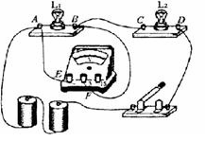
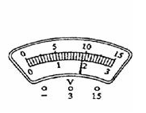

[来源:Zxxk.Com]

命题人：鞠雅华 丁鑫坤

九年级物理期中试卷答题纸
(100分钟 100分) 2013年11月
一、选择题(每题2分，共24分)
题号 | 1 | 2 | 3 | 4 | 5 | 6 | 7 | 8 | 9 | 10 | 11 | 12
答案
二、填空题(每空1分，共33分)
13． _____________________________________________ _________ 14.______ ______ 15.________ _______ 16_________ _________N
17. _____N _______J 18. ______________________ _______
19. _____ ______ 20. _____ _____ ______ ________________ 21.________ _______ 22. ______ ______ ________
23._________ ________N _________
24. _____W ___________ 25.(1) ______ _______
(2)_________J ______ N (3) ______________________
三、作图与实验(每空1分，每图2分，共35分)
26.

27.

28

[来源:学科网ZXXK]

29.（1）__________________________________________ ______
(2)_____________________ ____________________________
30.(1)_____________________________________________
(2)___________
(3)______________________________________________
31.(1)__________________________ ____________________________
______________ __________
(2)

[来源:学。科。网]

32.(1)______ (2)________________________________
(3)_________ (4)__________ (5)______________________________
33.(1)

(2)__________
（3）_________ _____________________________
______________________________________

九年级物理期中试卷参考答案
一、选择题(每题2分，共24分)
题号 | 1 | 2 | 3 | 4 | 5 | 6 | 7 | 8 | 9 | 10 | 11 | 12
答案 | B | A | C | D | B | D | A | D | A | C | D | B
二、填空题(每空1分，共33分)
13．完全燃烧1千克的焦炭放出的热量为3×10⁷J 3.0×10⁷J/kg
14.220V 并 15.太阳能 电能 16.省力 20N
17. 450N 1800J 18. 水的比热容较大 减少
19. 断开 断开 20. L1 L2 L1L2 U₃=U₁+U₂
21.S₂S₃ S₁ 22. 甲 力臂 串联
23. 3 0.75N 变大
24. 50W 80﹪ 25.(1) 惯性 15
(2)4.5×10⁵J 3000N (3) 增大牵引力
三、作图与实验(每空1分，每图2分，共35分)
26.（略）
27. 吸收的热量4.2×10⁷J 质量7千克
28.（1）略 （2）240W （3）83.3%
29.（1）动能与势能之间可以相互转化 B
(2)棉絮被点燃 机械能转化为内能
30.(1)并联电路中干路上的电流等于各支路的电流之和
(2)相同
(3)用两个规格不同的灯泡组成并联电路，重新实验
31.(1)拧下一盏灯 另一盏灯是否亮
亮 并联（或“不亮 串联”）
(2)略
32.(1)匀速 (2)弹簧测力计提升的高度找错了
(3)80% (4)增大 (5) 提升的物体的重力
33.(1) 略 （2）1.9V
(3)错误 电压表的指针反向偏转
电压表的正负接线柱接反了

